Version 4.0
Guide Impress

Chapitre 8
Ajouter et formater des diapositives, des notes, et des prospectus

Droits d’auteur
Ce document est Copyright © <2012> par ses contributeurs tels que listés ci-dessous. Vous pouvez le distribuer et/ou le modifier sous les termes des licences GNU General Public License (http://www.gnu.org/licenses/gpl.html), version 3 ou ultérieure ou Creative Commons Attribution License (http://creativecommons.org/licenses/by/3.0/), version 3.0 ou ultérieure.
Tous les noms de marque à l’intérieur de ce guide appartiennent à leur propriétaire légitime.

Contributeurs
Michele Zarri | Jean Hollis Weber | Nicole Cairns
Martin J Fox | T. Elliot Turner | Peter Hillier-Brook
Low Song Chuan

Traducteur
André Merle

Relecteurs

Retours
Veuillez envoyer vos commentaires ou suggestions à propos de ce document à : discuss@fr.libreoffice.org

Remerciements
Ce chapitre et ses mises à jour sont basés sur <Chapitre 9 de OpenOffice.org 3.3 Impress Guide (anglais), LibreOffice 4.0 Introducing Impress (anglais)>. Les contributeurs à ce chapitre sont :
Michele Zarri | Jean Hollis Weber | Nicole Cairns
Martin J Fox | T. Elliot Turner | Peter Hillier-Brook
Low Song Chuan

Date de publication et version du logiciel
Publié le <1er octobre 2013>. Basé sur LibreOffice <4.0>.

Note pour les utilisateurs Mac
Certaines combinaisons de touches et certains éléments de menus sont différents entre un Mac et Windows ou Linux. La table ci-dessous donne quelques équivalents pour les instructions de ce chapitre. Pour une liste plus détaillée, voyez dans l’Aide.
Windows/Linux | Équivalent Mac | Effet
Sélection de menu Outils > Options | LibreOffice > Préférences | Accès aux options de paramétrage
Clic droit | ⌘+clic | Ouvre un menu contextuel
Ctrl (Contrôle) | ⌘ (Commande) | Utilisé avec d’autres touches
F5 | Maj+⌘+F5 | Ouvre le Navigateur
F11 | ⌘+T | Ouvre la fenêtre Styles & Formatage

Table des matières
Droits d’auteur 2
Contributeurs 2
Traducteur 2
Relecteurs 2
Retours 2
Remerciements 2
Date de publication et version du logiciel 2
Note pour les utilisateurs Mac 2
Apparence de LibreOffice 6
Introduction 6
Ajouter, dupliquer, renommer, et supprimer des diapositives 7
Ajouter une nouvelle diapositive 7
Insérer une diapositive à partir d’une autre présentation 7
Insérer à partir d’un fichier 7
Copier et coller d’une présentation à une autre 8
Glisser-déposer d’une présentation à une autre 8
Dupliquer une diapositive 9
Renommer une diapositive 9
Répartir les éléments d’une diapositive sur plusieurs autres 9
Résumer plusieurs diapositives en une seule 10
Supprimer une diapositive 11
Créer des diapositives d’après un plan 11
Utiliser un plan créé avec Writer 11
Utiliser une auto-synthèse créée avec Writer 12
Copier et coller un plan 13
Modifier des diapositives 13
Formater la diapositive 13
Choisir une page maîtresse 14
Modifier l’arrière-plan d’une diapositive 15
Choisir une mise en page de diapositive 15
Ajouter des commentaires 16
Éditer, supprimer et répondre aux commentaires 17
Ajouter et formater des notes 17
Ajouter des notes à une diapositive 17
Formater des notes 18
Formater la page des Notes 19
Paramétrer la mise en page automatique 19
Formatage du texte 20
Formatage avancé du texte 20
Imprimer les notes 20
Exporter les notes en PDF 21
Créer des prospectus 22
Modifier la mise en page 22
Formater les prospectus 23
Formater la page 23
Paramétrer les options de mise en page automatique 23
Déplacer les vignettes et ajouter des images 23
Imprimer les prospectus 24
Exporter les prospectus en PDF 24

Apparence de LibreOffice
LibreOffice fonctionne sous les systèmes d’exploitation Windows, Linux et Mac OS X, chacun de ces systèmes pouvant exister sous plusieurs versions. Chacune de ces configurations peut donner lieu à des options d’affichage différentes (polices, couleurs, thèmes, gestionnaire de fenêtres, icônes). De plus, ces options d’affichage sont pour certaines personnalisables par les utilisateurs.
Les illustrations de ce chapitre ont été réalisées sous Windows avec le jeu d’icônes Galaxy. Certaines images ne ressembleront donc pas exactement à ce que vous voyez sur votre ordinateur. En cas de confusion sur une icône, dont l’apparence peut être très différente d’un jeu à l’autre, vous pouvez vérifier son nom, qui apparaît dans l’infobulle lorsque vous placez le pointeur de la souris au-dessus. Pour modifier le style des icônes, sélectionnez Outils > Options > LibreOffice > Affichage et dans la section Interface utilisateur choisissez la taille et le style des icônes.

Introduction
Ce chapitre montre comment ajouter de nouvelles diapositives à une présentation et les formater. Il explique aussi comment formater les Notes et les Prospectus. Généralement, les Notes sont utilisées comme prompteur par la personne qui présente et les Prospectus pour fournir une copie imprimée de la présentation aux auditeurs.
Deux menus contextuels sont disponibles pour mener ces opérations sur les diapositives. L’un est affiché en cliquant-droit sur une diapositive dans le mode Normal et en sélectionnant Diapo (Figure 1). L’autre en cliquant-droit sur une vignette de diapositive dans le volet Diapos (Figure 2).
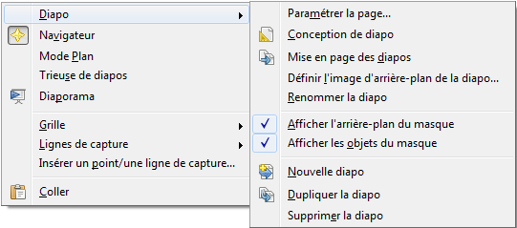Figure 1: Menu contextuel Diapo
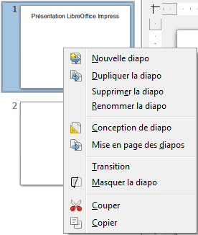Figure 2: Menu contextuel volet Diapos

Ajouter, dupliquer, renommer, et supprimer des diapositives

Ajouter une nouvelle diapositive
Vous pouvez ajouter une diapositive à une présentation de plusieurs manières :
- Dans les modes Normal, Plan, ou Trieuse de diapositives, sélectionnez Insertion > Diapo dans le menu principal.
- Dans les modes Normal, Plan, ou Notes, cliquez-droit sur le volet Diapos et sélectionnez Nouvelle diapo dans le menu contextuel.
- Dans le mode Trieuse de diapositives, cliquez-droit dans l’espace de travail principal et sélectionnez Nouvelle diapo dans le menu contextuel.
- Dans le mode Normal, cliquez-droit dans l’espace de travail principal et sélectionnez Diapo > Nouvelle diapo dans le menu contextuel.
- Dans le mode Normal, dans la barre d’outils Présentation, cliquez sur le bouton Diapo ; le petit triangle noir à côté du bouton, permet de choisir directement une nouvelle disposition de la diapo.
La nouvelle diapositive est insérée après la diapositive courante ou à l’endroit du clic. La disposition de ses cadres correspond à celle de la diapositive précédente.
De même, si plusieurs masques de diapositive sont utilisés dans la présentation, la nouvelle diapositive adoptera celui de la diapositive qui la précède.

Insérer une diapositive à partir d’une autre présentation
Vous pouvez insérer des diapositives à partir d’autres présentations de trois manières :
- En utilisant Insertion > Fichier : avec cette méthode, vous pouvez lier les diapositives plutôt que de les coller. Le fichier est ainsi incorporé dans votre présentation avec la technologie OLE. Référez-vous au Chapitre 7, Ajouter des feuilles de calcul, graphiques et autres objets de ce guide pour de plus amples informations sur OLE.
- Copier et coller.
- Par glisser-déposer pour copier ou déplacer des diapositives.

Insérer à partir d’un fichier
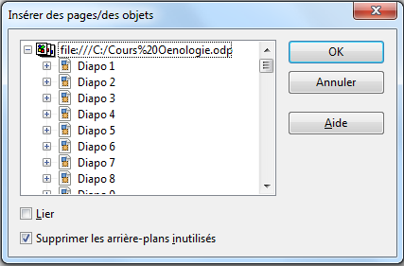Figure 3: Insertion à partir d’un fichier
- Dans le mode Normal, sélectionnez la diapositive après laquelle vous voulez insérer les diapositives d’un autre fichier, puis choisissez Insertion > Fichier dans le menu principal.
- Dans l’explorateur de fichiers qui s’ouvre, sélectionnez le fichier qui contient les diapositives à insérer et cliquez sur Ouvrir.
- La boîte de dialogue Insérer des pages/des objets (Figure 3) s’ouvre. Cliquez sur le signe plus (+) à gauche du nom de fichier pour lister les diapositives qu’il contient.
- Sélectionnez les diapositives que vous voulez insérer dans votre présentation.
- Si besoin, sélectionnez l’option Lier pour incorporer les diapositives en tant qu’objets OLE.
- Cliquez sur OK. Les diapositives sont insérées après la diapositive sélectionnée dans votre présentation.
Astuce | La Figure 3 montre bien l’intérêt de donner un nom aux diapositives d’une présentation. Référez-vous à “Renommer une diapositive”, page 9 pour plus d’informations.

Copier et coller d’une présentation à une autre
- Ouvrir les présentations (celles dans lesquelles vous voulez copier des diapositives et celle dans laquelle vous voulez les coller).
- Dans la présentation où vous voulez copier des diapositives, sélectionnez le mode Trieuse de diapositives en cliquant sur l’onglet de même nom, ou dans le menu principal Affichage > Trieuse de diapos.
- Sélectionnez les diapositives désirées et choisissez Édition > Copier dans le menu principal, ou cliquez sur l’icône Copier de la barre d’outils standard, ou cliquez-droit sur une des diapositives sélectionnées et choisissez Copier dans le menu contextuel, ou encore utilisez la combinaison de touches Ctrl+C.
- Basculez sur la présentation qui doit recevoir les diapositives et sélectionnez le mode Normal (par exemple, Affichage > Normal dans le menu principal).
- Sélectionnez la diapositive à la suite de laquelle vous voulez déposer les diapositives copiées.
- Sélectionnez Édition > Coller dans le menu principal, ou cliquez sur l’icône Coller de la barre d’outils Standard, ou cliquez-droit sur une des diapositives sélectionnées et choisissez Coller dans le menu contextuel, ou encore utilisez la combinaison de touches Ctrl+V.

Glisser-déposer d’une présentation à une autre
- Ouvrir les présentations (celle dans laquelle vous voulez copier des diapositives et celle dans laquelle vous voulez les coller) et organisez les fenêtres de manière à ce que les deux présentations soient visibles.
- Sélectionnez le mode Trieuse de diapositives dans chaque fenêtre.
- Sélectionnez les diapositives à copier.
- Pour déplacer les diapositives, cliquez et maintenez appuyé le bouton gauche de la souris pour glisser-déposer les diapositives sélectionnées dans l’autre présentation.
- Pour copier les diapositives, maintenez appuyée la touche Ctrl, cliquez et maintenez l’appui sur le bouton gauche de la souris pour glisser-déposer les diapositives sélectionnées dans l’autre présentation.

Dupliquer une diapositive
Si vous désirez créer une diapositive qui hérite de tous les attributs d’une autre, dupliquez-la, puis personnalisez-la. Pour dupliquer une diapositive :
- Dans les modes Normal ou Trieuse de diapositives, cliquez droit sur la diapositive dans le volet Espace de travail et choisissez Diapo > Dupliquer la diapo dans le menu contextuel.
ou
- Dans tous les modes autres que le mode Trieuse de diapositives, cliquez droit sur la diapositive dans le volet Diapos et choisissez Dupliquer la diapo dans le menu contextuel.
La diapositive dupliquée est insérée après l’original et affichée sur le volet Espace de travail.
Astuce | Lorsqu’une diapositive paraît trop chargée pour être bien comprise, dupliquez-la, puis répartissez les informations sur les deux, sans vous soucier des attributs de présentation qui seront conservés.

Renommer une diapositive
Pour renommer une diapositive :
- Choisissez une des méthodes suivantes :
- En mode Normal, dans le volet Diapos, ou dans l’espace de travail, cliquez-droit sur la diapositive et choisissez Diapo > Renommer la diapo dans le menu contextuel.
- En mode Trieuse de diapositives, cliquez-droit sur la diapositive et sélectionnez Renommer la diapo dans le menu contextuel.
- Dans la boîte de dialogue Renommer la diapo (Figure 4), saisissez un nouveau nom pour la diapositive et cliquez sur OK.
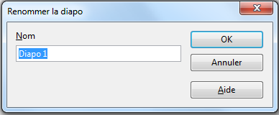Figure 4 : Boîte de dialogue Renommer la diapo

Répartir les éléments d’une diapositive sur plusieurs autres
S’il y a trop d’éléments de plan, plutôt que de réduire la taille de la police, il vaut mieux subdiviser la diapositive en deux ou plusieurs exemplaires.
Comme dans la section “Dupliquer une diapositive“, page 9, vous pouvez dupliquer votre diapositive et répartir manuellement les éléments. Si votre diapo est constituée d’un cadre de texte créé par une mise en forme automatique, vous pouvez aussi la subdiviser de la manière suivante :
- Dupliquez éventuellement la diapositive pour la restaurer en cas d’erreur.
- Sélectionnez Insertion > Diapo à partir du plan dans le menu principal pour créer une nouvelle diapositive pour chaque niveau supérieur du plan. Le texte du niveau de plan devient le titre de chaque diapositive. Chaque niveau inférieur de plan de la diapositive originale est remonté dans les diapositives résultantes.
- Vous pouvez aussi exécuter l’étape 2 sur l’une ou l’autre des diapositives résultantes afin de les subdiviser à leur tour.
La Figure 5 montre une diapositive dont le plan a été divisé avec la commande Diapo à partir du plan. Chaque diapositive résultante a pris pour titre le texte du niveau de plan depuis lequel elle a été créée.
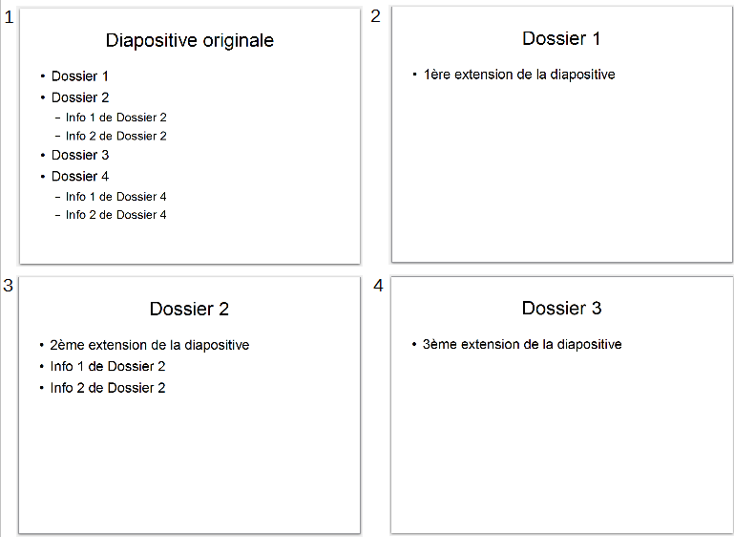Figure 5 : Diapositive 1 déployée en diapositives 2, 3 et 4.
Attention   | Pour que la commande Diapo à partir du plan fonctionne, la mise en page ne doit contenir qu’un seul cadre de texte à mise en page automatique. Si la mise en page de la diapositive n’en permet pas la subdivision, l’élément du menu principal correspondant à la commande sera grisé.

Résumer plusieurs diapositives en une seule
Vous pouvez regrouper des diapositives en une seule pour créer un résumé. Cette commande peut servir à créer le programme de votre présentation.
- En mode Normal, ou Trieuse de diapositives sélectionnez la diapositive qui doit apparaître en premier.
- Sélectionnez Insertion > Diapo de résumé pour créer une nouvelle diapositive (Figure 6) à la fin de la présentation. Le titre de chacune des diapositives de la présentation est affiché dans une liste à puces sur cette dernière diapositive.
- Bien sûr, vous pouvez déplacer cette diapositive où bon vous semble dans la présentation.
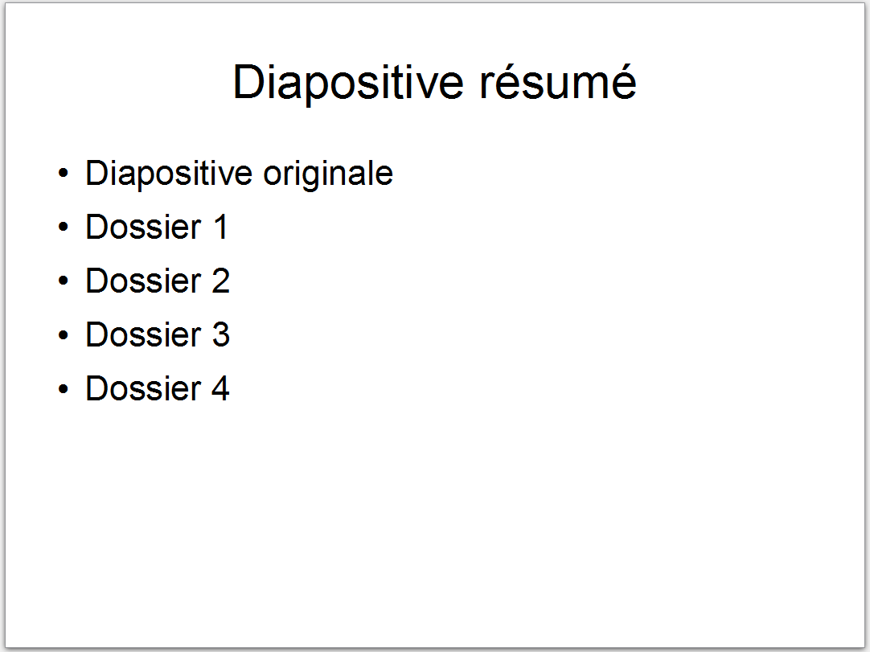Figure 6 : Diapositive résumé

Supprimer une diapositive
Pour supprimer une diapositive, utilisez une des méthodes suivantes :
- En mode Normal, Plan ou Trieuse de diapositives, sélectionnez une diapositive, puis choisissez Édition > Supprimer la diapo dans le menu principal, ou appuyez sur la touche Suppr.
- Dans le volet Diapos sélectionnez une diapositive et cliquez-droit. Choisissez Supprimer la diapo dans le menu contextuel, ou appuyez sur la touche Suppr.
- En mode Normal, cliquez-droit sur la diapositive dans l’espace de travail, puis sélectionnez Diapo > Supprimer la diapo dans le menu contextuel.
Astuce | Lorsque vous travaillez en mode Trieuse de diapositives (Affichage > Trieuse de diapos), vous pouvez supprimer plusieurs diapositives simultanément. Sélectionnez-les en les entourant avec la souris, ou avec des Ctrl+clic, et appuyez sur la touche Suppr.

Créer des diapositives d’après un plan
Lorsque vous préparez une présentation, il peut être pratique de créer le plan avec LibreOffice Writer. Une fois le plan élaboré, vous pouvez créer une ou plusieurs diapositives pour chacun des plus hauts niveaux du plan avec l’une des méthodes suivantes :
- envoyer un plan de Writer à Impress pour créer une nouvelle présentation ;
- envoyer un résumé de Writer à Impress pour créer une nouvelle présentation ;
- copier et coller le plan de Writer vers Impress pour l’ajouter à une présentation ou à une présentation vide nouvellement créée.

Utiliser un plan créé avec Writer
Le document de Writer doit contenir des titres formatés avec les styles de titre par défaut.
- Sélectionnez Fichier > Envoyer > Plan vers présentation dans le menu principal de Writer pour créer une nouvelle présentation avec les titres.
- La nouvelle présentation s’ouvre dans Impress en mode Plan (Figure 7).
- Cliquez sur l’onglet Normal pour compléter les diapositives que vous voyez dans le volet Diapos.
Si certains niveaux de plan contiennent trop d’éléments pour une seule diapositive, référez-vous à la section “Répartir les éléments d’une diapositive sur plusieurs autres“, page 9.
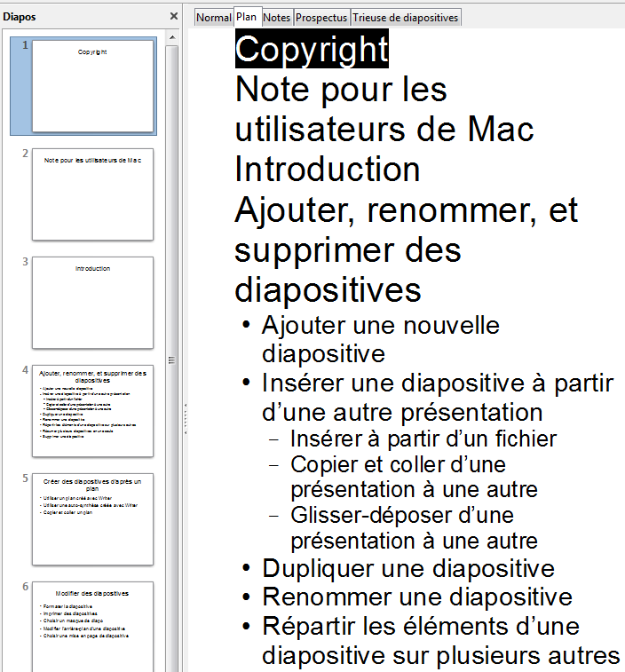Figure 7 : Plan créé à partir d’un document Writer

Utiliser une auto-synthèse créée avec Writer
Le document de Writer doit contenir des titres formatés avec les styles de titre par défaut. Lorsque vous utilisez l’Auto-synthèse pour copier un document dans une nouvelle présentation, vous pouvez choisir le nombre de niveaux de plan ainsi que le nombre de paragraphes à afficher.
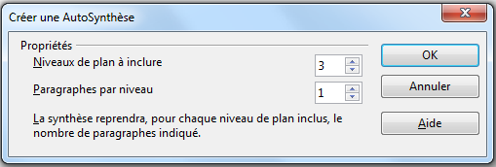Figure 8 : Choisir les niveaux de plan pour l’auto-synthèse
- Sélectionnez Fichier > Envoyer > AutoSynthèse vers présentation dans le menu principal de Writer pour ouvrir la boîte de dialogue Créer une AutoSynthèse (Figure 8).
- Choisissez le nombre de niveaux de plan que vous voulez inclure dans la présentation dans la liste déroulante Niveaux de plan à inclure. Par exemple, si vous choisissez quatre niveaux, tous les paragraphes formatés avec les styles de Titre 1 à 4 seront inclus dans la présentation, chacun accompagné du nombre de paragraphes spécifiés dans Paragraphes par niveau.
- La nouvelle présentation s’ouvre dans Impress en mode Plan. Cliquez sur l’onglet Normal pour compléter les diapositives que vous voyez dans le volet Diapos.
- Si certains niveaux de plan contiennent trop d’éléments pour une seule diapositive, référez-vous à la section “Répartir les éléments d’une diapositive sur plusieurs autres“, page 9.

Copier et coller un plan
Copiez et collez un plan dans une présentation existante de la manière suivante :
- Saisissez le plan dans Writer, sélectionnez-le et choisissez Édition > Copier, ou cliquez-droit sur le plan et choisissez Copier dans le menu contextuel.
- Créez une nouvelle diapositive dans Impress, donnez-lui un titre, choisissez une mise en page automatique avec une zone de texte.
- Collez le plan créé avec Writer dans la zone texte de la diapositive. Ne vous inquiétez pas si le texte ne correspond pas à l’espace disponible sur la diapositive.
- Si le texte ne correspond pas à l’espace disponible sur la diapositive, subdivisez-la (voyez la section “Répartir les éléments d’une diapositive sur plusieurs autres”, page 9).
- Lors du collage, la structure hiérarchique du plan peut être perdue. Si besoin, rétablissez-la à l’aide des boutons de la barre d’outils Formatage du texte (Chapitre 3, Ajouter et mettre en forme du texte).
Astuce | Il peut être utile d’ouvrir la fenêtre Styles et formatage et son onglet des styles de présentation pour corriger le niveau de chaque élément.

Modifier des diapositives
Utilisez les pages maîtresses pour donner à votre présentation un aspect plus professionnel et aussi pour éviter d’avoir à formater manuellement chaque diapositive. Dans une même présentation, vous pouvez utiliser plusieurs pages maîtresses pour donner le même aspect à des groupes de diapositives. Voyez le Chapitre 2, Utiliser des pages maîtresses, styles et modèles de ce guide pour plus d’informations à ce sujet.

Formater la diapositive
Dans Impress, la boîte de dialogue Paramétrage de la page (Figure 9) peut servir à régler la mise en page dans les modes : Normal, Notes ou Prospectus.
Note | Chaque changement dans le format de la page (taille, marges, orientation, etc.) est effectué sur l’ensemble des diapositives de la présentation. Dans Impress, vous pouvez définir seulement un style de page, contrairement à Writer ou Calc, mais vous pouvez modifier l’arrière-plan, diapositive par diapositive : référez-vous à “Modifier l’arrière-plan d’une diapositive”, page 15.
Dans le mode Normal, sélectionnez Format > Page dans le menu principal, ou cliquez-droit sur la diapositive et choisissez Diapo > Paramétrer la page dans le menu contextuel pour ouvrir la boîte de dialogue Paramétrage de la page (Figure 9).
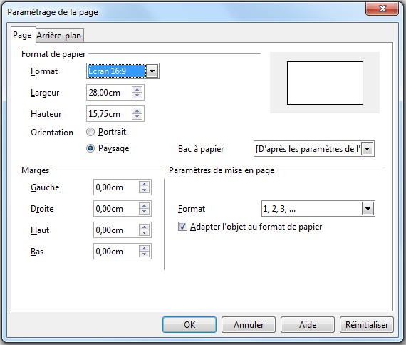Figure 9 : Boîte de dialogue Paramétrage de la page
L’onglet Page est divisé en trois sections : Format de papier, Marges, et Paramètres de mise en page. La modification de ces paramètres affecte toutes les diapositives de la présentation.
Dans la section Format de papier, sélectionnez dans la liste déroulante le format qui vous convient. Les dimensions changent automatiquement lorsqu’un format standard est choisi. La liste déroulante contient des formats pour afficher les diapositives et d’autres pour les imprimer sur papier.
La valeur par défaut est le format d’écran 4:3. Pour les écrans larges, vous devrez plutôt choisir le format 16:9, voire 16:10.
Dans la section Marges, modifiez l’espace entre les bords de la page et le contenu de la diapositive.
Dans la section Paramètres de mise en page, sélectionnez le format de numérotation des pages dans la liste déroulante Format. Pour permettre à la taille des objets et des polices de s’adapter lors d’une modification du format de papier, cochez la case Adapter l’objet au format de papier.
Dans la section Format de papier, vous pouvez aussi sélectionner l’orientation de la diapositive ou du papier (portrait ou paysage) ainsi que le bac à papier à utiliser. Dans Impress, vous ne pouvez sélectionner qu’un bac à papier pour l’impression de l’ensemble. Rien ne vous empêche toutefois d’utiliser des paramétrages différents pour imprimer les notes et les prospectus en modifiant le bac entre les séries d’impression : par exemple, pour imprimer les diapositives sur transparents et les notes et prospectus sur des médias différents. Pour plus d’informations sur l’impression des présentations, référez-vous au Chapitre 10, Imprimer, envoyer, et sauvegarder des diaporamas de ce guide.

Choisir une page maîtresse
Dans le volet Tâches, sélectionnez l’onglet Pages maîtresses. Pour appliquer un des masques de diapos à toutes les diapositives de votre présentation, cliquez sur lui dans la liste.
Pour appliquer un masque différent à une ou plusieurs diapositives sélectionnées :
- Dans le volet Diapos ou la Trieuse de diapositives, sélectionnez les diapositives que vous voulez modifier.
- Dans le volet Tâches, cliquez-droit sur le masque de diapos que vous voulez appliquer aux diapositives sélectionnées et choisissez Appliquer aux diapos sélectionnées dans le menu contextuel.
Le Chapitre 2, Utiliser des pages maîtresses, styles et modèles de ce guide traite en détail des pages maîtresses (aussi nommées masques de diapos).

Modifier l’arrière-plan d’une diapositive
Cette section traite de la modification de l’arrière-plan d’une diapositive.
Astuce | Pour faciliter la maintenance, il est recommandé de créer des masques de diapos supplémentaires plutôt que de modifier directement quelques diapositives.
Note | Appliquer un arrière-plan à des diapositives individuelles se fait de la même manière que le remplissage d’une forme. Voyez le Chapitre 6, Mettre en forme des objets graphiques pour de plus amples informations.
Pour modifier l’arrière-plan d’une diapositive :
- En mode Normal, sélectionnez la diapositive à modifier.
- Sélectionnez Format > Page dans le menu principal, ou cliquez-droit sur la diapositive et choisissez Diapo > Paramétrer la page dans le menu contextuel pour ouvrir la boîte de dialogue Paramétrage de la page (Figure 9). Cliquez sur l’onglet Arrière-plan.
- Suivez les instructions de la section Formater la zone de remplissage du Chapitre 6, Mettre en forme des objets graphiques de ce guide.
- Cliquez sur OK pour enregistrer les modifications. Impress vous demande si vous voulez appliquer la modification à toutes les pages. Pour modifier seulement la diapositive sélectionnée, cliquez sur Non. Si vous cliquez sur Oui, Impress va appliquer le nouvel arrière-plan à toutes les diapositives de la présentation.

Choisir une mise en page de diapositive
Après avoir créé une nouvelle diapositive, vous devez choisir la mise en page automatique qui convient le mieux au contenu que vous allez saisir. Impress vous propose quelques types prédéfinis de mises en page pour vos diapositives (Figure 10).
Pour appliquer une mise en page automatique à une diapositive :
- Dans le volet Tâches, sélectionnez Mises en page afin d’afficher les différents modèles prédéfinis. Si le volet Tâches n’est pas affiché, sélectionnez Affichage > Volet Tâches dans le menu principal.
- Déplacez le pointeur de la souris sur les différentes vignettes pour obtenir une infobulle résumant les objets présents dans chaque mise en page (attention, la case infoballons ne doit pas être cochée dans Outils > Options > LibreOffice > Général du menu principal).
- Cliquez sur la mise en page automatique choisie pour l’appliquer à la diapositive.
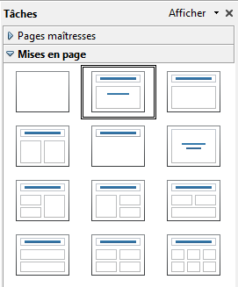Figure 10 : Section Mises en pages
Note | Si la mise en page est changée alors que la diapositive contient des données, Impress n’effacera pas le contenu, mais le repositionnera en fonction de la mise en page choisie. Cela peut aboutir à des chevauchements ou à des débordements de données.
Toutes les techniques de travail sur les cadres de texte traitées dans le Chapitre 3, Ajouter et mettre en forme du texte de ce guide peuvent être appliquées au titre et aux éléments des cadres de texte à mise en page automatique de la diapositive. L’espace réservé aux images peut être déplacé et redimensionné, voyez le Chapitre 4, Ajouter et mettre en forme des images de ce guide. Le Chapitre 7, Ajouter des feuilles de calcul, graphiques et autres objets de ce guide montre comment ajouter et modifier d’autres objets.

Ajouter des commentaires
Lorsque vous créez une présentation dans un groupe de travail collaboratif, il est très pratique d’insérer des commentaires pour l’information des autres membres du groupe.
Pour ajouter un commentaire, passez en mode Normal et sélectionnez la diapositive que vous voulez commenter. Sélectionnez Insertion > Commentaire dans le menu principal pour afficher la boîte commentaire (Figure 11) dans le coin haut gauche de la diapositive. Lorsque vous avez fini de saisir votre commentaire, vous pouvez fermer la boîte en cliquant à l’extérieur de celle-ci.
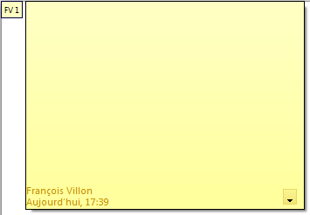Figure 11 : Ajouter un commentaire
Chaque commentaire est coloré, marqué des initiales de son auteur et d’un numéro de séquence, il est affiché dans le coin haut gauche de la diapositive dans le mode Normal. Cliquez sur cette boîte pour afficher le texte du commentaire. La taille de la boîte est fixe et des barres de défilement apparaissent si nécessaire.
Vous pouvez également accrocher votre commentaire à un objet particulier de la présentation :
- après avoir tapé votre commentaire, cliquez à l’extérieur du commentaire ; celui-ci se réduit à un petit carré de couleur ;
- cliquez sur ce carré et déplacez-le sur l’objet ou placement précis auquel se réfère votre commentaire.

Éditer, supprimer et répondre aux commentaires
Vous pouvez seulement éditer les commentaires que vous avez vous-même créés. Vous pouvez répondre au commentaire d’une autre personne : cliquez sur la petite flèche noire en bas à droite du commentaire, et choisissez Répondre dans la liste déroulante (Figure 12).
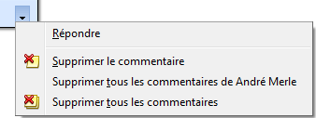Figure 12 : Liste déroulante d'un commentaire
Un jeu limité d’options permet de formater le commentaire. Cliquez-droit sur la boîte, et sélectionnez les attributs qui vous conviennent (gras, italique, souligné, barré) dans la liste déroulante ou collez le contenu du presse-papier.
Utilisez la liste déroulante de commentaire (Figure 12) pour effacer le commentaire courant, supprimer tous les commentaires de l’auteur, ou supprimer tous les commentaires de la présentation. Si le commentaire que vous ouvrez a été créé par une autre personne, vous trouverez aussi l’option Répondre dans la liste déroulante.

Ajouter et formater des notes
Le mode Notes permet d’ajouter des informations aux diapositives dans une présentation. Les Notes ne sont pas affichées pendant le déroulement du diaporama. Cependant, grâce à la console de présentation et deux moniteurs, vous pouvez afficher les notes sur le second moniteur et ainsi l’utiliser comme prompteur (Le Chapitre 1 Introduction Impress traite de cette console). Vous pouvez aussi imprimer les notes et les utiliser comme aide-mémoire pendant la présentation.

Ajouter des notes à une diapositive
Pour ajouter des notes à une diapositive :
- Sélectionnez dans le volet Diapos la diapositive à laquelle vous voulez ajouter des notes.
- Passez dans le mode Notes (Figure 13) en cliquant sur l’onglet Notes dans le volet Espace de travail, ou sélectionnez Affichage > Page de notes dans le menu principal.
- Cliquez dans le cadre de texte affichant Cliquez pour ajouter des notes et saisissez ou collez votre texte ou vos images.
- Pour ajouter des notes à une autre diapositive, répétez les étapes 1 et 3.
- Lorsque vous en avez terminé avec les notes, repassez en mode Normal.
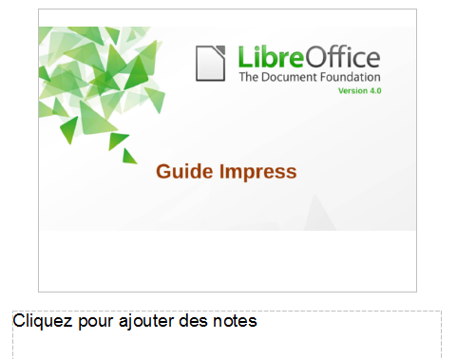Figure 13: Mode Notes

Formater des notes
Il est fortement recommandé d’utiliser le Masque des notes et le style de présentation Notes pour formater l’aspect des notes, plutôt que de les formater pour chaque diapositive.
Tous les conseils de formatage donnés dans cette section concernent aussi bien le Masque des notes que le style de présentation Notes.
Pour ouvrir le Masque des notes, choisissez Affichage > Masque > Masque des notes dans le menu principal (Figure 14).
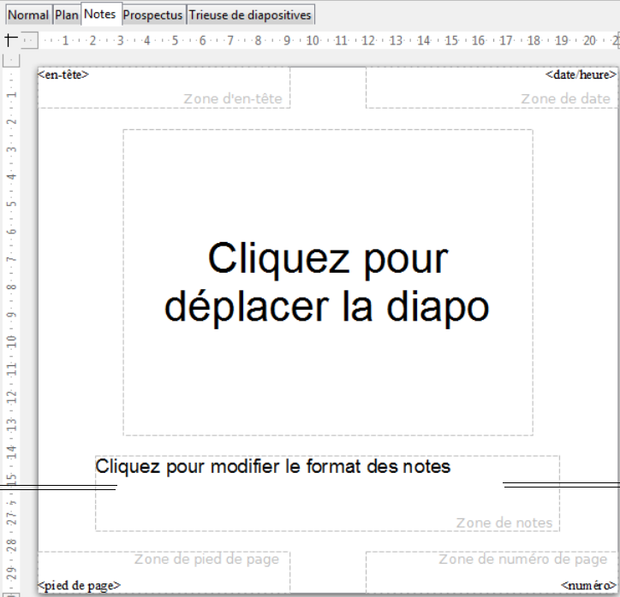Figure 14 : Mise en page du Masque de notes

Formater la page des Notes
Pour formater la page des notes :
- Passez dans le mode Notes en cliquant sur l’onglet Notes dans le volet Espace de travail, ou sélectionnez Affichage > Page de notes dans le menu principal.
- Sélectionnez Format > Page dans le menu principal, ou cliquez-droit et choisissez Diapo > Paramétrer la page pour ouvrir la boîte de dialogue Paramétrage de la page (Figure 15).
- Définissez les paramètres désirés. La boîte de dialogue Paramétrage de la page pour les notes est la même que pour les diapositives. Voyez Formater la diapositive, page 13 pour la description de cette boîte. La seule différence est que pour la page Notes, la valeur par défaut de l’orientation est Portrait et le format A4.
- Lorsque vous avez terminé, cliquez sur OK pour fermer la boîte de dialogue.
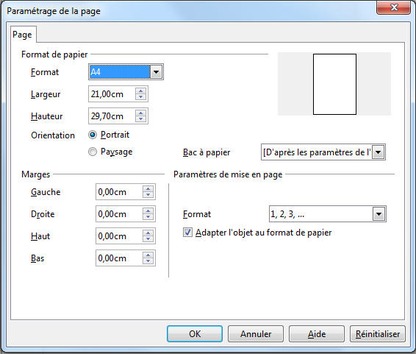Figure 15 : Paramétrage de la page pour les Notes

Paramétrer la mise en page automatique
Dans le mode Notes, Impress crée quatre zones pour saisir des informations sur la présentation :
- la zone d’en-tête,
- la zone de date,
- la zone de pied de page,
- la zone de numéro de page.
Pour personnaliser ces champs, procédez comme suit :
- Passez dans le mode Notes en cliquant sur l’onglet Notes dans le volet Espace de travail, ou sélectionnez Affichage > Page de notes dans le menu principal. Vous pouvez également passer par le masque des notes en choisissant Affichage > Masque > Masque des notes (Figure 14) dans le menu principal.
- Cette personnalisation se fait à l’aide de la boîte de dialogue En-tête et pied de page (Figure 16). Pour l’afficher, vous disposez, au choix, des commandes suivantes dans le menu principal :
- Affichage > En-tête et pied de page
- Insertion > Date et heure
- Insertion > Numéro de page
- Date et heure : Cliquez sur l’onglet Notes et prospectus. Choisissez entre Fixe (saisir alors la date et l’heure à afficher) ou Variable pour entrer la date et l’heure de création de la diapositive. Dans le second cas, utilisez les deux menus déroulants pour définir le format de la date et la langue.
- Numéro de page, En-tête et pied de page : Cliquez sur l’onglet Notes et prospectus. Cochez les cases pour activer les zones correspondantes. Pour l’en-tête et le pied de page, saisissez le texte dans les champs correspondants. Pour le numéro de page, le formatage est défini dans la section “Formater la page des Notes”, page 19.
- Cliquez sur le bouton Appliquer partout pour enregistrer ces paramètres et fermer la boîte de dialogue.
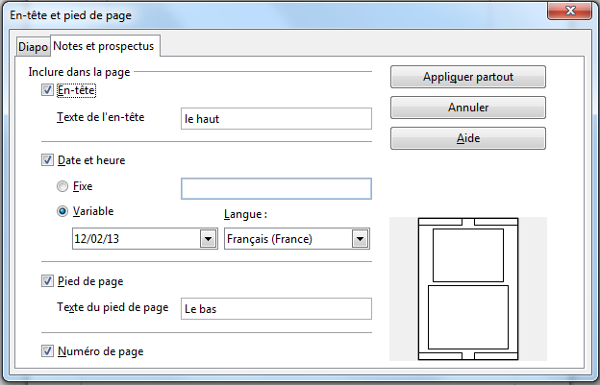Figure 16 : Boîte de dialogue En-tête et pied de page

Formatage du texte
Lorsque le texte est inséré dans la zone Notes, il est automatiquement formaté avec le style prédéfini Notes qui fait partie des styles de présentation. Le meilleur moyen de formater les notes est donc de modifier ce style selon vos besoins. Référez-vous au Chapitre 2, Utiliser des pages maîtresses, styles et modèles de ce guide pour de plus amples informations.
Si un formatage manuel est requis, par exemple pour mettre en évidence une section particulière, référez-vous au Chapitre 3, Ajouter et mettre en forme du texte de ce guide.

Formatage avancé du texte
Vous pouvez appliquer d’autres changements aux pages Notes, par exemple :
- déplacer le texte et la diapositive dans la page ;
- redimensionner l’image de la diapositive et le cadre de texte (uniquement depuis le Masque des notes pour la diapositive) ;
- ajouter d’autres objets (cadre de texte, image, forme, etc.) sur la page.

Imprimer les notes
- Sélectionnez Fichier > Imprimer dans le menu principal.
- Dans la section Imprimer (Figure 17) de l’onglet Général de la boîte de dialogue Imprimer, sélectionnez Notes dans la liste déroulante Document.
- Faites éventuellement d’autres modifications et cliquez sur OK pour imprimer.
Pour de plus amples informations sur l’impression des diapos, des notes et des prospectus, voyez le Chapitre 10, Imprimer, envoyer, et sauvegarder des diaporamas de ce guide.
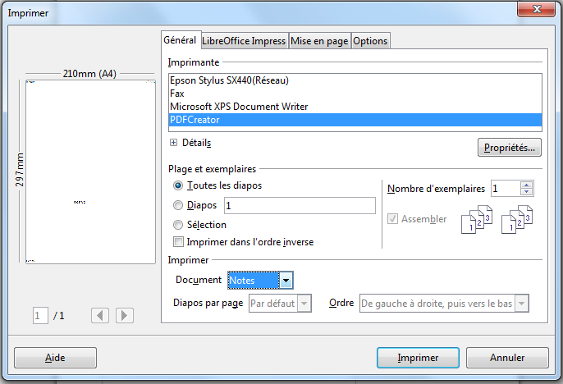Figure 17 : Boîte de dialogue Imprimer

Exporter les notes en PDF
- Choisissez Fichier > Exporter au format PDF dans le menu principal.
- Dans la boîte de dialogue Options PDF (Figure 18), cliquez sur l’onglet Général.
- Vérifiez que la case Exporter les pages de notes est cochée et cliquez sur Exporter.
- Dans la boîte de dialogue Exporter, entrez un nom de fichier, sélectionnez le dossier de destination et cliquez sur le bouton Enregistrer.
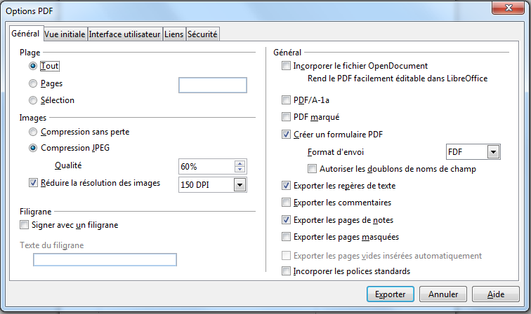Figure 18 : Boîte de dialogue Options PDF
Note | Si votre présentation contient 10 diapositives, le PDF contiendra 20 pages : 10 pages de diapositives, suivies de 10 pages de notes formatées pour le papier. Il n’est pas possible de créer uniquement les pages de notes.

Créer des prospectus
Un Prospectus est une vue particulière de la présentation faite pour être imprimée et distribuée à l’assistance. Chaque page du prospectus contient de une à neuf vignettes montrant les diapositives de la présentation et permet de suivre la présentation et de l’utiliser comme référence. Cette section explique comment personnaliser la page prospectus.
Notez que la vue Prospectus consiste en une seule page quel que soit le nombre de diapositives de la présentation et le nombre de pages qui seront imprimées.

Modifier la mise en page
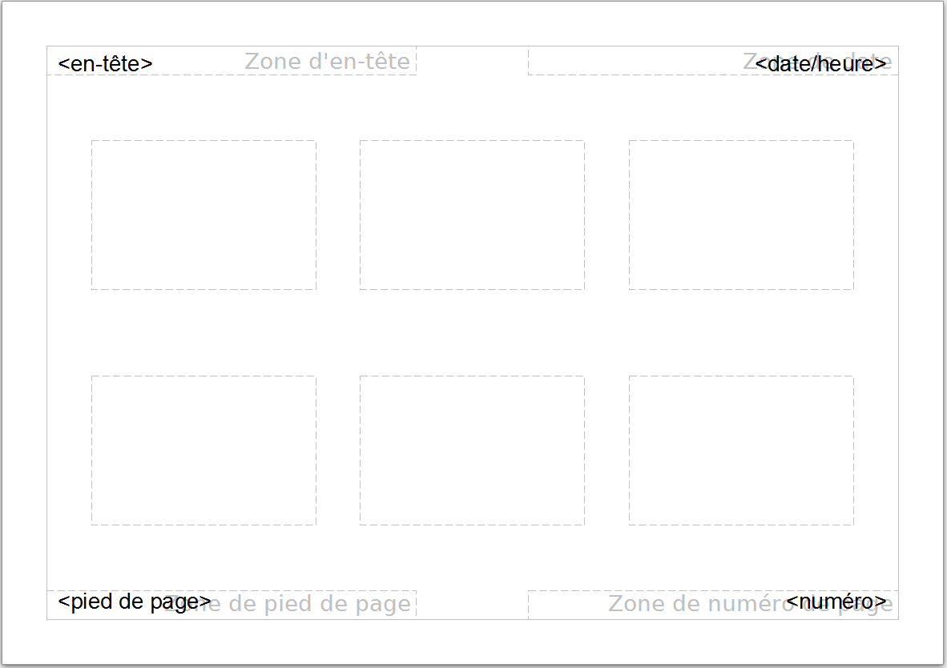Figure 19 : Exemple de prospectus avec six vignettes de diapositives
Lorsque vous créez des prospectus, choisissez d’abord le nombre de vignettes de diapositives que vous voulez imprimer sur chaque page.
- Passez en mode Prospectus, en cliquant sur l’onglet Prospectus du volet Espace de travail, ou en sélectionnant Affichage > Page de prospectus dans le menu principal (Figure 19).
- Si le volet Tâches n’est pas affiché, choisissez Affichage > Volet tâches dans le menu principal.
- Dans le volet Tâches, sélectionnez la section Mises en page (Figure 20).
- Sélectionnez la mise en page que vous préférez, l’espace de travail change aussitôt pour refléter votre choix.
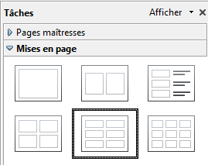Figure 20 : Mises en pages pour Prospectus

Formater les prospectus
Vous pouvez formater divers aspects du prospectus, depuis le style de la page jusqu’aux éléments qui s’affichent sur la page. Vous ne pouvez pas formater individuellement les pages : chaque changement s’appliquera à l’ensemble du prospectus.

Formater la page
Pour formater les pages de prospectus :
- Passez en mode Prospectus, en cliquant sur l’onglet Prospectus du volet Espace de travail, ou en sélectionnant Affichage > Page de prospectus dans le menu principal.
- Sélectionnez Format > Page dans le menu principal, ou cliquez-droit et choisissez Diapo > Paramétrer la page dans le menu contextuel.
- Dans la boîte de dialogue Paramétrage de la page (Figure 15), définissez le format du papier, son orientation (portrait ou paysage), les marges, etc. Cliquez sur OK.

Paramétrer les options de mise en page automatique
Dans le mode Prospectus, Impress crée quatre zones pour saisir des informations sur la présentation :
- la zone d’en-tête,
- la zone de date,
- la zone de pied de page,
- la zone de numéro de page.
Note | Les données entrées ne sont pas visibles en mode Prospectus, elles apparaîtront seulement sur les pages imprimées.
La méthode pour accéder à ces zones et les paramétrer est la même que pour les Notes, et utilise la même boîte de dialogue : référez-vous à la section “Paramétrer la mise en page automatique”, page 19.

Déplacer les vignettes et ajouter des images
Vous pouvez déplacer et redimensionner tous les éléments de ces prospectus et même ajouter des éléments graphiques. Voyez le Chapitre 5, Gestion des objets graphiques de ce guide pour l’utilisation des outils graphiques. Pour modifier la taille d’une vignette de diapositive, vous ne pouvez le faire que par l’intermédiaire de la boite de dialogue Position et taille (menu Format > Position et taille ou raccourci clavier F4).
Astuce | Après avoir dessiné un prospectus, vous pouvez souhaiter l’enregistrer comme modèle afin de le réutiliser. Pour cela, voyez la section “Travailler avec des modèles” du Chapitre 2, Utiliser des pages maîtresses, styles et modèles.
Attention | Si vous cliquez sur l’une des autres mises en page de prospectus et que vous revenez à la précédente, les vignettes de diapositives reprennent leur position d’origine alors que les éléments graphiques que vous avez ajoutés ne sont pas affectés. Il vous faudra déplacer à nouveau les vignettes.

Imprimer les prospectus
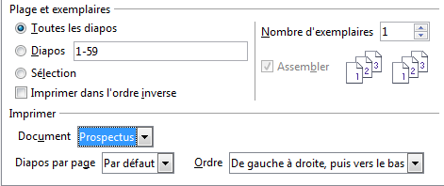Figure 21 : Choisir les diapositives à imprimer dans le Prospectus
- Sélectionnez Fichier > Imprimer dans le menu principal.
- Dans la section Imprimer (Figure 21) de l’onglet Général de la boîte de dialogue Imprimer, et la liste déroulante Document, sélectionnez Prospectus.
- Indiquez le nombre de diapositives par page et l’ordre dans lequel elles seront imprimées. Si vous laissez le nombre de diapositives par page à Par défaut, la mise en page personnalisée sera appliquée. Si vous modifiez ce nombre, la mise en page par défaut sera appliquée, mais les objets supplémentaires seront imprimés.
- Pour choisir les diapositives à inclure dans les prospectus, cochez Diapos et spécifiez les numéros de diapositives, dans la section Plage et exemplaires de l’onglet Général.
Pour de plus amples informations sur l’impression des diapos, des notes et des prospectus, voyez le Chapitre 10, Imprimer, envoyer, et sauvegarder des diaporamas de ce guide.

Exporter les prospectus en PDF
Cette version de LibreOffice ne permet pas d’exporter les prospectus en PDF. Si vous essayez, vous obtiendrez uniquement l’impression des diapositives (une par page). Il existe cependant des logiciels d’impression virtuelle qui produisent un fichier PDF à la place du papier.

